INFORME TÉCNICO CIENTÍFICO

SIMULADOR HÍDRICO 3D PARA EL ANÁLISIS DEL BALANCE DE AGUA, EL RETROCESO DEL GLACIAR, LA REGULACIÓN DEL PÁRAMO, LA CALIDAD DEL AGUA Y LAS AMENAZAS DE UNA LAGUNA GLACIAR DE LA SIERRA NEVADA DE SANTA MARTA

PROYECTO FINAL DE MODELACIÓN Y SIMULACIÓN HIDRÁULICA
FASE 1: ESTRUCTURA Y MARCO CONCEPTUAL
FASE 2: DESARROLLO DEL SIMULADOR CON APOYO DE IA
LÍNEA DE INVESTIGACIÓN: LIMNOLOGÍA E HIDROLOGÍA DE ALTA MONTAÑA

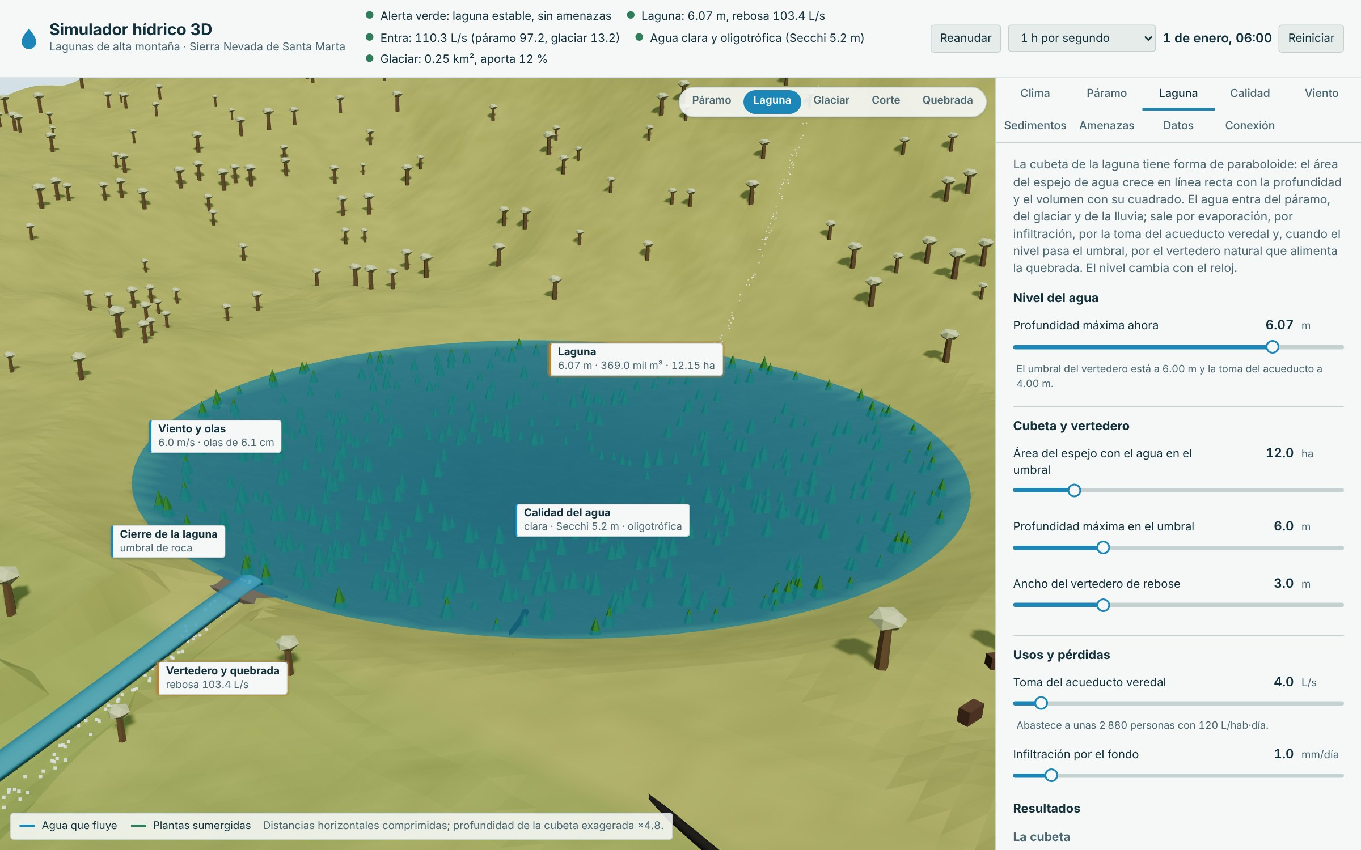

PRESENTADO POR:
ANDRÉS MAURICIO PEÑALOZA FERNÁNDEZ
ELIANA CAROLINA MARÍA WONG LUBO

DOCENTE A CARGO:
LUIS DUARTE

INSTITUCIÓN UNIVERSITARIA DE SANTA MARTA (USM)
PROGRAMA DE INGENIERÍA DEL AGUA Y DESARROLLO SOSTENIBLE
FACULTAD DE INGENIERÍA
SANTA MARTA D.T.C.H.,
6 DE NOVIEMBRE DE 2026
Índice
Resumen 3
Abstract 4
1. Introducción 5
1.1 Descripción general 5
1.2 Objetivos 5
Objetivo general 5
Objetivos específicos 5
2. Marco conceptual 7
2.1 Las lagunas del páramo de la Sierra Nevada de Santa Marta 7
2.2 La línea de investigación: Limnología e hidrología de alta montaña 7
2.3 Las matemáticas utilizadas 7
2.3.1 Operaciones con números decimales 8
2.3.2 Ecuaciones lineales 8
2.3.3 Ecuaciones cuadráticas 9
2.3.4 Raíz cuadrada y función potencia 10
2.3.5 Funciones racionales 10
2.3.6 Funciones exponenciales y logarítmicas 11
2.3.7 Vértice de una función y raíces de una ecuación 12
2.3.8 Funciones periódicas y por tramos 13
2.3.9 Criterios de diseño 13
2.3.10 Integración del modelo y supuestos 14
3. Prototipo terminado 15
Referencias 17

Resumen
Las lagunas glaciares del páramo son la cabecera de los ríos de la Sierra Nevada de Santa Marta: reciben el agua que el suelo del páramo guarda y suelta despacio y el deshielo de un glaciar que se encoge cada año, y la entregan a la quebrada que baja a los pueblos. Este informe presenta un simulador web interactivo en 3D de una laguna glaciar somera a 4 300 m de altitud que reúne, con álgebra y geometría analítica, la temperatura que baja en línea recta con la altura, el derretimiento por grado-día y el pico del agua del glaciar, el páramo como embalse lineal y su recesión exponencial, la cubeta en paraboloide con su vertedero, el fósforo de Vollenweider, la clorofila, la transparencia y el índice de Carlson, los estados alternativos de Scheffer, el oxígeno del día, el oleaje limitado por el fetch, la sedimentación de Stokes y la crecida que produciría la rotura de un dique de morrena. En el escenario base el 1 de enero a las 06:00 la laguna tiene 6.07 m de profundidad, recibe 97.2 L/s del páramo y 13.2 L/s del glaciar y rebosa 103.4 L/s; su agua es clara y oligotrófica, con 5.07 µg/L de fósforo y 5.16 m de transparencia. Los escenarios muestran que el páramo degradado acorta la regulación de 60 a 12 días y vuelve turbia la laguna, que las jaulas de trucha bajan el oxígeno de la madrugada a 2.51 mg/L y que un año de El Niño en 2066, sin glaciar y con más toma, deja la quebrada sin rebose de marzo a mayo. El simulador es además el primer eslabón de una serie: entrega al lago el agua que rebosa con su calidad.
Palabras clave: laguna glaciar, páramo, retroceso glaciar, balance hídrico, eutrofización, estados alternativos, crecida por rotura de morrena.

Abstract
Glacial lakes in the páramo are the headwaters of the rivers of the Sierra Nevada de Santa Marta: they receive the water that the páramo soil stores and slowly releases and the meltwater of a glacier that shrinks every year, and they deliver it to the stream that flows down to the villages. This report presents an interactive 3D web simulator of a shallow glacial lake at 4,300 m that combines, through algebra and analytic geometry, the linear decrease of temperature with altitude, degree-day melt and glacier peak water, the páramo as a linear reservoir and its exponential recession, the paraboloid basin and its overflow weir, Vollenweider phosphorus, chlorophyll, transparency and the Carlson index, Scheffer alternative stable states, the daily oxygen cycle, fetch-limited waves, Stokes settling and the flood that the failure of a moraine dam would produce. In the base scenario, on January 1 at 06:00, the lake is 6.07 m deep, receives 97.2 L/s from the páramo and 13.2 L/s from the glacier and overflows 103.4 L/s; its water is clear and oligotrophic, with 5.07 µg/L of phosphorus and 5.16 m of transparency. The scenarios show that a degraded páramo shortens regulation from 60 to 12 days and turns the lake turbid, that trout cages lower dawn oxygen to 2.51 mg/L and that an El Niño year in 2066, without glacier and with more abstraction, leaves the stream without overflow from March to May. The simulator is also the first link of a series: it delivers its overflow and water quality to the lake.
Keywords: glacial lake, páramo, glacier retreat, water balance, eutrophication, alternative stable states, moraine-dam outburst flood.

1. Introducción

1.1 Descripción general
La Sierra Nevada de Santa Marta es la montaña costera más alta del mundo: en menos de 50 km pasa del mar Caribe a picos de más de 5 700 m, y sobre los 4 000 m guarda un páramo salpicado de lagunas de origen glaciar y los últimos glaciares del norte de Colombia. Esos glaciares se encogen rápido: entre el final del siglo XIX y comienzos del XXI perdieron la mayor parte de su área (Ceballos et al., 2006), y el Instituto de Hidrología, Meteorología y Estudios Ambientales (IDEAM, 2012) reporta pérdidas de entre el 3 y el 5 % de su área por año. Las lagunas que dejaron al retroceder reciben hoy el agua del páramo y una parte cada vez menor de deshielo, y la entregan a las quebradas de las que se abastecen las veredas.
El páramo es la pieza que regula ese sistema. Su suelo negro, rico en materia orgánica, y sus musgos guardan la lluvia y la sueltan despacio, de modo que las quebradas siguen corriendo en los meses secos (Buytaert et al., 2006). El ganado, las quemas y los cultivos de papa compactan el suelo, le quitan esa capacidad y llevan a las lagunas sedimento y fósforo; las jaulas de trucha agregan más fósforo, y una laguna somera con exceso de nutrientes puede pasar de clara a turbia y no volver atrás aunque se corrija la causa (Scheffer et al., 1993). Algunas lagunas, además, están represadas por morrenas que pueden romperse y producir crecidas súbitas aguas abajo (Clague y Mathews, 1973).
Este proyecto desarrolla un simulador web interactivo en 3D de una laguna glaciar somera del páramo de la Sierra Nevada a 4 300 m de altitud. El usuario elige el clima del año (normal, El Niño o La Niña), la lluvia, la altitud y el calentamiento, el glaciar y su retroceso, el estado del páramo y el uso de la cuenca, la forma de la cubeta y el vertedero, la toma del acueducto veredal, la producción de trucha, el viento, el sedimento y el cierre de la laguna; el simulador calcula el clima de alta montaña, el deshielo, el caudal del páramo, el balance y el nivel de la laguna, su calidad, el oleaje, la colmatación y la crecida por rotura del dique, revisa 21 criterios y muestra cada ecuación con sus valores sustituidos. El modelo es simplificado (un páramo como embalse lineal, una laguna bien mezclada, coeficientes de exportación de referencia) y usa valores editables; se construye con HTML5, CSS3 y JavaScript (Three.js y Chart.js), sin servidor, y es el primer eslabón de una serie de simuladores que sigue el agua del páramo al océano.

1.2 Objetivos

Objetivo general
Desarrollar un simulador web interactivo en 3D que modele, con ecuaciones lineales y cuadráticas y funciones raíz, potencia, racionales, exponenciales, logarítmicas, periódicas y por tramos, el clima de alta montaña, el retroceso del glaciar, la regulación del páramo, el balance de agua, la calidad, el oleaje, la colmatación y la amenaza de crecida de una laguna glaciar de la Sierra Nevada de Santa Marta, para analizar cómo responden al clima del año, al uso de la cuenca y al cambio climático.

Objetivos específicos
- Caracterizar el clima de alta montaña, los glaciares y su retroceso, la hidrología del páramo, la limnología de las lagunas someras y las amenazas por rotura de morrenas a partir de fuentes documentales.
- Formular el modelo matemático de la laguna y de su cuenca y justificar analítica y geométricamente cada ecuación con sus valores de referencia.
- Implementar el modelo en una aplicación web con escena 3D, reloj simulado, pestañas de controles, revisión de criterios, ecuaciones sustituidas, gráficas y exportación a Excel con fórmulas.
- Comparar escenarios de clima (El Niño y La Niña), de uso de la cuenca (ganadería, quemas, papa y truchas), de extracción y de retroceso del glaciar, e identificar qué criterios dejan de cumplirse.
- Conectar el simulador con la serie: entregar al lago el caudal que rebosa con su sedimento, su temperatura, su oxígeno, su fósforo y su nivel.

2. Marco conceptual

2.1 Las lagunas del páramo de la Sierra Nevada de Santa Marta
En las montañas tropicales la temperatura cambia poco a lo largo del año y mucho con la altura: baja unos 5.5 °C por cada kilómetro que se sube, de modo que a 4 300 m el aire tiene en promedio unos 4 °C y el punto de congelación queda cerca de los 5 000 m. El glaciar vive por encima de esa línea; cuando el clima se calienta, la línea sube, el hielo se derrite más rápido por cada metro cuadrado y el glaciar se encoge (Rabatel et al., 2013). Por eso el agua de deshielo crece al principio y después se acaba: el «pico del agua» de un glaciar (Huss y Hock, 2018).
La lluvia de la Sierra Nevada sigue el régimen del Caribe: secas de diciembre a marzo y lluvias en mayo y de septiembre a noviembre; El Niño la reduce y La Niña la aumenta. El suelo del páramo, con mucha materia orgánica y una gran capacidad de retener agua, responde a esa lluvia con días o semanas de retraso, y los frailejones atrapan además el agua de la niebla (Buytaert et al., 2006). Las lagunas glaciares, con decenas de hectáreas y pocos metros de profundidad, ocupan cubetas excavadas por el hielo y vierten su exceso de agua por un umbral de roca o por encima de una morrena.
Su agua es fría, pobre en nutrientes y muy transparente (Wetzel, 2001). Los lagos someros tienen además una propiedad notable: con los mismos nutrientes pueden estar claros, con plantas sumergidas que fijan el fondo y compiten con las algas, o turbios, dominados por las algas y sin plantas, y el paso de uno a otro tiene histéresis (Scheffer et al., 1993). A 4 300 m la presión del aire es de unos 59 kPa, de modo que el agua se satura con menos oxígeno y hierve a menos de 86 °C.

2.2 La línea de investigación: Limnología e hidrología de alta montaña
La limnología estudia las aguas continentales y la hidrología de alta montaña, cómo el agua se guarda y se mueve en el páramo y en los glaciares. Tres resultados clásicos organizan este simulador. El primero es que un suelo que guarda agua y la suelta en proporción a lo que tiene se comporta como un embalse lineal, de modo que sin lluvia su caudal baja como una exponencial con un tiempo característico k:
$Q=\frac{S}{k}, Q\left(t\right)=Q_{0} e^{−t/k}$ (1)
El segundo es que el fósforo de un lago se puede estimar a partir de la concentración del agua que entra y del tiempo de residencia τ, en años (Vollenweider, 1976):
$P=\frac{P_{in}}{1+\sqrt{τ}}$ (2)
El tercero es que la turbidez y las plantas sumergidas se influyen mutuamente: las plantas aclaran el agua y el agua clara deja crecer las plantas, de modo que el estado de la laguna es un cruce de dos curvas, que puede ser uno o pueden ser dos (Scheffer et al., 1993):
$k_{d}=k_{w}+\left(E_{0}−k_{w}\right) \frac{h_{v}}{h_{v}+V}, V^{*}=\frac{h_{e}^{ 8}}{h_{e}^{ 8}+k_{d}^{ 8}}$ (3)

2.3 Las matemáticas utilizadas
El simulador usa una docena de objetos matemáticos; cada uno aparece en una pestaña con su forma general y con los valores del momento sustituidos, con la notación de un curso de precálculo (Stewart et al., 2017). La Tabla 1 resume los parámetros del escenario base, editables en el panel.
Tabla 1
Parámetros del escenario base
Parámetro | Valor | Parámetro | Valor
Lluvia de un año normal | 1 300 mm | Área del espejo con el agua en el umbral | 12.0 ha
Altitud de la laguna | 4 300 m.s.n.m. | Profundidad máxima en el umbral | 6.0 m
Enfriamiento con la altura (gradiente) | 5.5 °C/km | Ancho del vertedero de rebose | 3.0 m
Calentamiento sobre el clima de hoy | 0.0 °C | Toma del acueducto veredal | 4.0 L/s
Área del glaciar hoy | 0.25 km² | Infiltración por el fondo | 1.0 mm/día
Factor de grado-día del hielo | 7.0 mm/(°C·día) | Producción de trucha en jaulas | 0.0 t/año
Pérdida de área del glaciar | 4.0 %/año | Turbidez del agua sola (color húmico) | 0.30 1/m
Calentamiento por año (tendencia) | 0.020 °C/año | Luz que necesitan las plantas en el fondo | 20 %
Mirar el glaciar dentro de | 0 años | Velocidad del viento | 6.0 m/s
Área de la cuenca | 3.5 km² | Densidad del sedimento depositado | 1.20 t/m³
Potreros con ganado | 20 ha | Distancia de la laguna al pueblo | 12.0 km
Cultivos de papa | 0 ha | Velocidad de la onda de crecida | 3.0 m/s
Profundidad máxima ahora | 6.07 m | Profundidad del cauce en el pueblo | 1.0 m
Nota. Valores de referencia inspirados en las lagunas glaciares de la Sierra Nevada de Santa Marta (año normal, páramo conservado). La temperatura a nivel del mar es de 27.6 °C y el coeficiente del vertedero C = 1.70.

2.3.1 Operaciones con números decimales
El balance de agua mezcla unidades: la lluvia y la evaporación son láminas en milímetros por día sobre un área, los caudales van en litros por segundo y las áreas en hectáreas. Una lámina de 1 mm sobre 1 ha son 10 m³, y 1 mm/día sobre 1 km² son 11.6 L/s. La evaporación de referencia se calcula con la ecuación de Hargreaves y la radiación extraterrestre de la FAO-56 (Allen et al., 1998; Hargreaves y Samani, 1985), y el espejo de agua evapora 1.05 veces esa lámina. Así, con 1.98 mm/día sobre las 12.15 ha de la laguna se evaporan 2.78 L/s. El punto de ebullición baja en forma decimal con la altitud, unos 0.33 °C por cada 100 m: a 4 300 m el agua hierve a 85.7 °C.

2.3.2 Ecuaciones lineales
La temperatura del aire baja en línea recta con la altitud z, con una pendiente igual al gradiente Γ; la raíz de esa recta es la isoterma de 0 °C. El derretimiento por grado-día es otra recta: cada grado sobre 0 °C derrite una lámina fija de hielo por día (Hock, 2003):
$T\left(z\right)=T_{mar}−Γ z, z_{0}=\frac{T_{mar}}{Γ}$ (4)
$M=DDF \left(T−T_{0}\right), Q_{g}=M A_{g}$ (5)
Con Γ = 5.5 °C/km, la laguna está a 3.95 °C, el frente del glaciar a 0.65 °C y la isoterma de 0 °C queda a 5 018 m.s.n.m.. Con un factor de 7 mm/(°C·día) se derriten 4.55 mm/día y llegan a la laguna 13.2 L/s, el 11.9 % del agua que entra. El páramo es un embalse lineal y el área del espejo crece en línea recta con la profundidad; con caudales fijos, el nivel cambia a una rapidez constante:
$Q=\frac{S}{k}, A\left(h\right)=\frac{A_{u}}{h_{u}} h, \frac{dh}{dt}=\frac{Q_{neto}}{A\left(h\right)}$ (6)
Con 143.9 mm en el suelo y k = 60 días, el páramo suelta 97.2 L/s. La colmatación también es lineal: la laguna pierde cada año el mismo volumen, V(t) = V₀ − ΔV·t.
Figura 1
Temperatura con la altitud y nivel de la laguna en un año
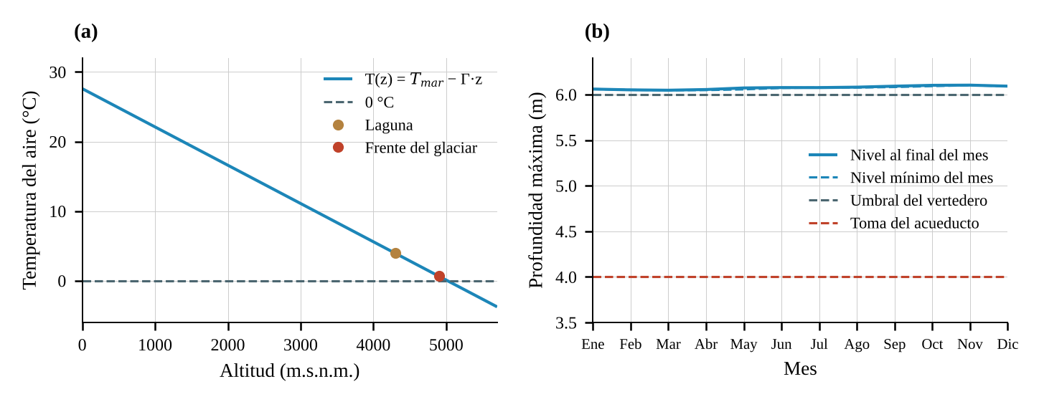
Nota. (a) Recta de la temperatura con la altitud; donde corta el 0 °C está la isoterma de congelación, por encima del frente del glaciar. (b) Profundidad al final de cada mes y mínima del mes: mientras la laguna rebosa, el vertedero suelta lo que sobra y el nivel casi no cambia.

2.3.3 Ecuaciones cuadráticas
La cubeta de la laguna se representa como un paraboloide de revolución: si el área del espejo crece en línea recta con la profundidad, el volumen crece con su cuadrado, y para saber la profundidad que corresponde a un volumen hay que despejar una raíz:
$V\left(h\right)=\frac{A_{u} h^{2}}{2 h_{u}}, h=\sqrt{\frac{2 h_{u} V}{A_{u}}}$ (7)
Con 12 ha y 6 m en el umbral, la laguna guarda 360 000 m³ en el umbral y 368 976 m³ con 6.07 m. La longitud de las olas en aguas profundas crece con el cuadrado de su período, y la velocidad con que cae un grano en el agua, con el cuadrado de su diámetro (ley de Stokes):
$L=\frac{g T^{2}}{2π}$ (8)
$v_{s}=K d^{2}, K=\frac{g \left(ρ_{s}−ρ\right)}{18 μ}$ (9)
Con olas de 0.83 s, L = 1.08 m; un limo de 2 µm cae a solo 2.36 µm/s, mientras que una arena de 200 µm cae diez mil veces más rápido.
Figura 2
La cubeta en paraboloide y la longitud de las olas
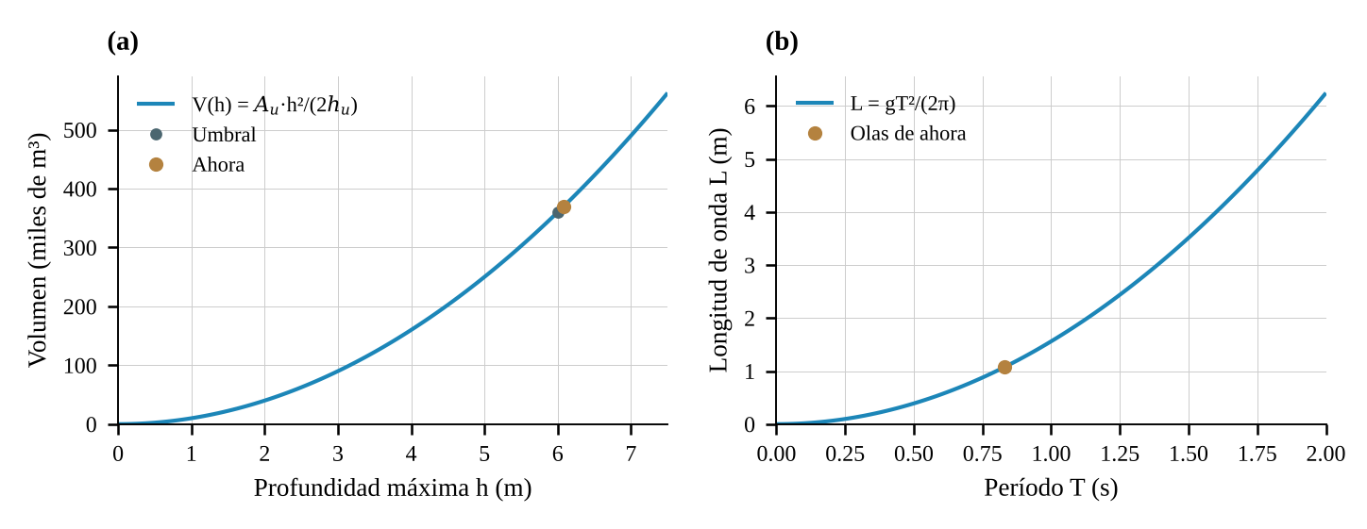
Nota. (a) Volumen de la laguna contra la profundidad máxima: parábola con vértice en el fondo; cada metro de más guarda más agua que el anterior. (b) Longitud de onda contra el período: el doble de período da cuatro veces la longitud.

2.3.4 Raíz cuadrada y función potencia
El vertedero de rebose suelta un caudal que crece con la potencia 1.5 de la lámina de agua sobre el umbral (Bos, 1989), y las olas que levanta el viento en un espejo pequeño crecen con la raíz del fetch F, el largo de agua libre (U.S. Army Corps of Engineers, 1984):
$Q=C L {\left(h−h_{u}\right)}^{1.5}$ (10)
$H=0.0016 U\sqrt{\frac{F}{g}}$ (11)
Con una lámina de 7.4 cm sobre un vertedero de 3 m, la laguna rebosa 103.4 L/s; con viento de 6 m/s sobre un fetch de 393 m, las olas miden 6.1 cm. La clorofila crece como una potencia del fósforo (Dillon y Rigler, 1974), y el caudal pico de una laguna que se vacía al romperse una morrena, como una potencia de su volumen en millones de metros cúbicos (Clague y Mathews, 1973):
$Chl=0.0731 P^{1.449}$ (12)
$Q_{p}=75 V^{0.67}$ (13)
Con 5.07 µg/L la clorofila es de 0.77 µg/L; si se vaciara la mitad de la laguna (278 976 m³), el pico sería de 31.9 m³/s.

2.3.5 Funciones racionales
El fósforo de Vollenweider es una función racional del tiempo de residencia, y en el modelo de Scheffer la turbidez baja con las plantas según una función racional y las plantas responden a la turbidez con una función de Hill. La transparencia del disco Secchi es inversamente proporcional a la turbidez, y el tiempo que tarda una crecida en llegar al pueblo es el cociente entre la distancia y la velocidad de la onda:
$P=\frac{P_{in}}{1+\sqrt{τ}}$ (14)
$D_{S}=\frac{1.7}{k_{d}}$ (15)
$t=\frac{x}{v}$ (16)
Con 6.68 µg/L en el agua que entra y τ = 37.0 días, el fósforo de la laguna es de 5.07 µg/L. La turbidez es de 0.329 1/m, de modo que el disco Secchi se ve hasta 5.16 m. Una crecida que viaja a 3 m/s llega al pueblo, a 12 km, en 67 min: ese es el tiempo para avisar.
Figura 3
Estados alternativos de Scheffer y oxígeno del día
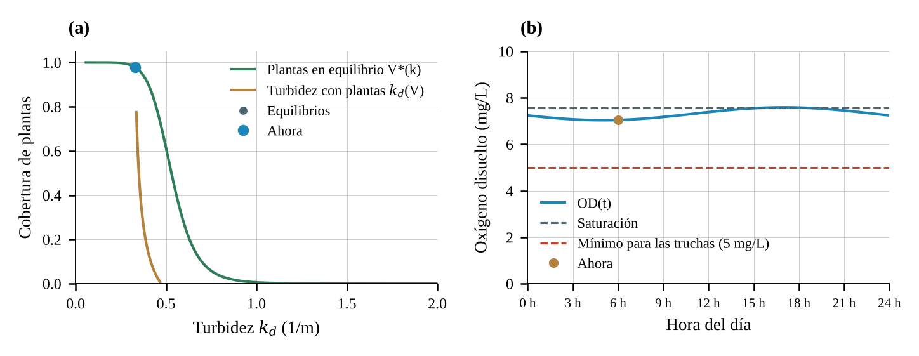
Nota. (a) Plantas en equilibrio con la turbidez y turbidez con las plantas: los equilibrios son los cruces de las dos curvas; con pocos nutrientes hay un solo cruce, el de la laguna clara. (b) Oxígeno disuelto a lo largo del día: el mínimo llega en la madrugada.

2.3.6 Funciones exponenciales y logarítmicas
Sin lluvia, el caudal del páramo baja como una exponencial; con lluvia constante R, el agua del suelo se acerca exponencialmente a su equilibrio R·k. El glaciar pierde cada año una fracción fija de su área, la luz se apaga exponencialmente con la profundidad y la crecida se atenúa exponencialmente río abajo:
$S\left(t\right)=R k+\left(S_{0}−R k\right) e^{−t/k}$ (17)
$A_{g}\left(t\right)=A_{0} e^{−λt}$ (18)
$\frac{I\left(z\right)}{I_{0}}=e^{−k_{d} z}$ (19)
$Q\left(x\right)=Q_{p} e^{−x/λ_{x}}$ (20)
Si dejara de llover, en 30 días el páramo bajaría de 97.2 L/s a 58.9 L/s, y tardaría 41.6 días en bajar a la mitad (t½ = k·ln 2). Con λ = 0.04 por año, al glaciar le quedará el 1 % de su área en t = ln 100/λ = 115 años. Al fondo medio de la laguna llega el 36.8 % de la luz, y la crecida llegaría al pueblo con 21.4 m³/s. El índice de estado trófico de Carlson (1977) es una función logarítmica de la transparencia:
$TSI=60−14.41 lnD_{S}$ (21)
El promedio de los índices de la transparencia, la clorofila y el fósforo es 30.6: una laguna oligotrófica.
Figura 4
Recesión del páramo y atenuación de la crecida
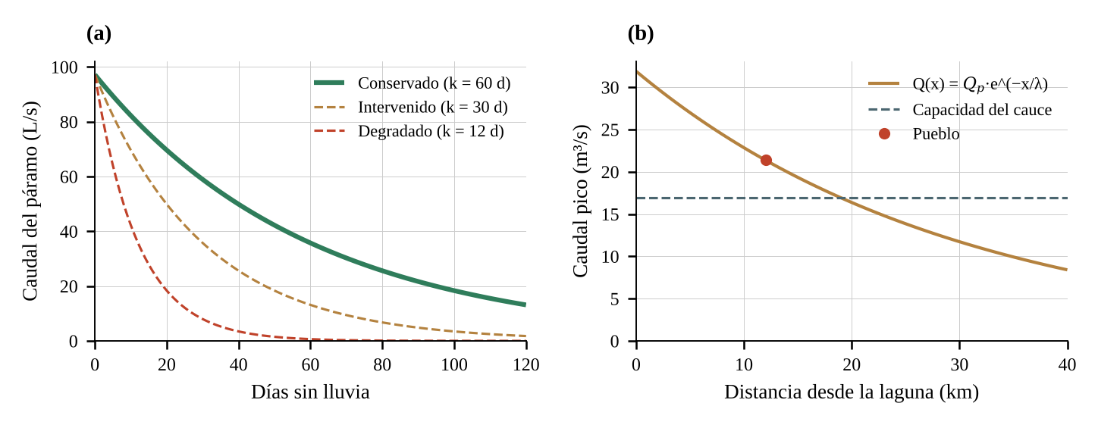
Nota. (a) Caudal del páramo sin lluvia desde el caudal de hoy, con el páramo conservado (k = 60 días), intervenido (30 días) y degradado (12 días): el páramo sano hace durar el agua. (b) Caudal pico de la crecida por rotura del dique contra la distancia a la laguna, con la capacidad del cauce en el pueblo.

2.3.7 Vértice de una función y raíces de una ecuación
El agua de deshielo es el producto de una recta que sube (cada año hace más calor y se derrite más hielo por metro cuadrado) por una exponencial que baja (cada año hay menos glaciar). Ese producto tiene un máximo, el pico del agua, cuyo instante se obtiene igualando a cero la derivada:
$Q_{g}\left(t\right)=DDF \left(T_{0}+w t\right) A_{0} e^{−λt}, t^{*}=\frac{1}{λ}−\frac{T_{0}}{w}$ (22)
Con λ = 0.04 por año, w = 0.02 °C/año y T₀ = 0.65 °C, t* = 25 − 32.5 = −7.5 años: el pico ya pasó y el deshielo solo puede bajar. Los estados estables de la laguna son las raíces de la ecuación V*(k_{d}(V)) − V = 0, que el simulador encuentra por bisección: con pocos nutrientes hay una sola raíz (la laguna clara) y con más nutrientes aparecen dos, la clara y la turbia.
Figura 5
Pico del agua del glaciar y colmatación de la laguna
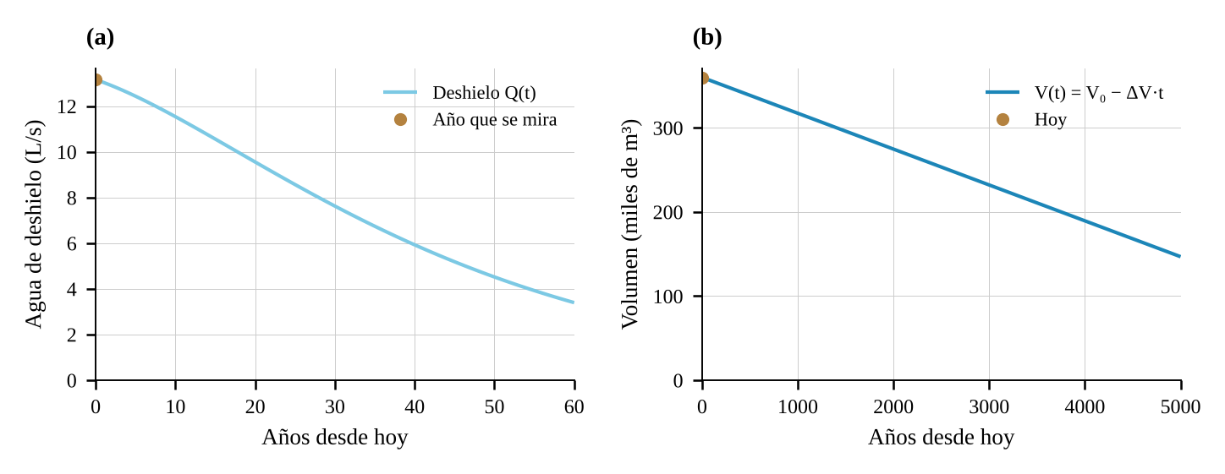
Nota. (a) Agua de deshielo en los próximos años: la recta que sube por la exponencial que baja da un máximo que ya pasó. (b) Volumen de la laguna con los años: una recta que baja con la pendiente del volumen que se llena cada año.

2.3.8 Funciones periódicas y por tramos
El oxígeno disuelto sube de día, cuando las algas y las plantas producen oxígeno, y baja de noche, cuando todo respira: es una función periódica de 24 horas con el mínimo a las 05:00. La lluvia y la temperatura del año también son periódicas:
$OD\left(t\right)=\overline{OD}−A cos​\left(\frac{2π \left(t−5\right)}{24}\right)$ (23)
El oxígeno a las 06:00 es de 7.05 mg/L, con un mínimo de 7.04 mg/L y una saturación de 7.58 mg/L a la presión de la altura. La parte de cada clase de grano que se queda en la laguna es una función por tramos, f = mín(1, v_{s}·A/Q): los granos que caen más rápido que la carga superficial se quedan todos (Hazen, 1904). El nivel de alerta también se define por tramos (Tabla 2).
Tabla 2
Nivel de alerta de la laguna (función por tramos)
Condición | Nivel de alerta
Laguna estable, sin amenazas | Verde
Año de El Niño o de La Niña, o meses del año sin rebose | Amarilla
Laguna represada por una morrena cuya crecida no cabe en el cauce del pueblo | Naranja
Vaciado súbito en curso o nivel por debajo de la toma del acueducto | Roja

2.3.9 Criterios de diseño
El simulador revisa 21 criterios de clima, páramo, balance, calidad, oleaje, sedimentos y amenazas: entre ellos, que el páramo regule (k ≥ 30 días) y conserve al menos el 80 % de su cobertura natural, que la laguna entregue el caudal ecológico y no se le saque más del 30 % del caudal medio, que tenga al menos 120 días de autonomía, que su fósforo no pase 10 µg/L y que conserve las plantas del fondo y el oxígeno de la madrugada sobre 5 mg/L. La Tabla 3 los muestra con su valor en el escenario base.
Tabla 3
Criterios de diseño y su valor en el escenario base
Pestaña | Criterio | Escenario base
Clima | Lluvia del año ≥ 70 % de la normal | 100 % (1 300 mm)
Clima | Glaciar: pérdida de área ≤ 5 % al año | 4.0 % al año
Clima | El glaciar aporta ≤ 30 % del agua que entra | 11.3 %
Páramo | Regulación del páramo: tiempo de respuesta k ≥ 30 días | 60 días
Páramo | Caudal del páramo al final del verano ≥ extracción + caudal ecológico | 46.0 ≥ 32.2 L/s
Páramo | Cobertura natural del páramo ≥ 80 % de la cuenca | 94.3 %
Laguna | La laguna entrega el caudal ecológico (rebose ≥ 25 % del medio) | 103.4 ≥ 28.2 L/s
Laguna | Extracción ≤ 30 % del caudal medio que entra | 4.0 ≤ 36.4 L/s
Laguna | Autonomía sin lluvia ≥ 120 días (el verano) | 295 días
Laguna | Nivel por encima de la toma del acueducto | 6.07 > 4.00 m
Laguna | Rebosa todos los meses del año | los 12 meses
Calidad | Fósforo total ≤ 10 µg/L (laguna oligotrófica) | 5.1 µg/L
Calidad | Índice de Carlson < 50 (no eutrófica) | 30.6 (oligotrófica)
Calidad | Estado claro: plantas sumergidas en ≥ 50 % del fondo | 98 %
Calidad | Luz en el fondo medio ≥ la que necesitan las plantas | 37 % ≥ 20 %
Calidad | Oxígeno mínimo de la madrugada ≥ 5 mg/L | 7.04 mg/L
Viento | Fondo removido por las olas ≤ 25 % | 8.9 %
Sedimentos | Pérdida de volumen por sedimentos ≤ 0.1 % al año | 0.012 % al año
Sedimentos | Sedimento de la cuenca ≤ 2 t/ha·año | 0.15 t/ha·año
Amenazas | Cierre estable: sin riesgo de vaciado súbito | umbral de roca
Amenazas | Nivel de alerta | alerta verde

2.3.10 Integración del modelo y supuestos
El reloj avanza en pasos de una hora. En cada paso la lluvia del día entra al suelo del páramo, que suelta su caudal; el glaciar aporta su deshielo, la laguna suma la lluvia directa y resta la evaporación, la infiltración y la toma, y el vertedero suelta lo que pasa del umbral. El volumen nuevo da la profundidad nueva por la raíz del paraboloide. La calidad, el oleaje y los sedimentos se recalculan con los caudales del momento, y la tabla «Un año mes a mes» simula un año día por día.
Los supuestos principales son: el páramo es un embalse lineal con un solo tiempo de respuesta; la laguna está bien mezclada; los coeficientes de exportación de fósforo y de sedimento de los potreros, la papa y las truchas son valores de referencia; el glaciar pierde una fracción fija de su área cada año; y la crecida se atenúa con una longitud característica de 30 km. Estos valores deben contrastarse con las mediciones del IDEAM y de la autoridad ambiental y con la literatura de páramos y lagos de montaña.

3. Prototipo terminado
El simulador funciona en el navegador, sin instalación, y se publica junto a los demás proyectos de la serie. La escena 3D muestra un circo glaciar con el glaciar en el pico, las laderas con frailejones, potreros y papa, la laguna en su cubeta, el vertedero, la quebrada que baja hasta el pueblo y la toma del acueducto veredal. Tiene cinco vistas (Páramo, Laguna, Glaciar, Corte y Quebrada); en la vista Corte el frente del terreno se recorta como una maqueta y se ven la luz que entra en el agua, las plantas del fondo y el lodo. El panel tiene nueve pestañas: Clima, Páramo, Laguna, Calidad, Viento, Sedimentos, Amenazas, Datos y Conexión.
Figura 6
Pantalla principal del simulador de lagunas en el escenario base
Nota. Arriba, los indicadores de estado y el reloj; a la izquierda, la escena 3D; a la derecha, el panel con la pestaña Clima.
En el escenario base se cumplen los 21 criterios. Los escenarios guiados muestran los efectos de cada presión: con El Niño la lluvia baja al 60 %, el páramo entrega 58.3 L/s y el glaciar llega a aportar un tercio del agua; con el páramo degradado el tiempo de respuesta baja a 12 días, el sedimento de la cuenca sube a 4.09 t/ha·año, la laguna se vuelve turbia (Secchi 1.37 m) y su vida baja de 8 446 a 312 años; con 25 t/año de trucha el fósforo sube a 56.8 µg/L y el oxígeno de la madrugada cae a 2.51 mg/L; y en un año de El Niño en 2066, sin casi glaciar y con una toma de 45 L/s, la laguna deja de rebosar de marzo a mayo. La Tabla 4 resume los once escenarios.
Tabla 4
Escenarios del simulador de lagunas
Escenario | Criterios que se cumplen | Criterios que no se cumplen
Laguna de referencia (año normal, páramo conservado) | 21 de 21 | Todos se cumplen
Sequía de El Niño | 18 de 21 | Lluvia del año ≥ 70 % de la normal; El glaciar aporta ≤ 30 % del agua que entra; Nivel de alerta
Lluvias de La Niña | 20 de 21 | Nivel de alerta
Páramo degradado por ganadería y quemas | 14 de 21 | Regulación del páramo: tiempo de respuesta k ≥ 30 días; Cobertura natural del páramo ≥ 80 % de la cuenca; Fósforo total ≤ 10 µg/L (laguna oligotrófica); Estado claro: plantas sumergidas en ≥ 50 % del fondo; Luz en el fondo medio ≥ la que necesitan las plantas; Pérdida de volumen por sedimentos ≤ 0.1 % al año; Sedimento de la cuenca ≤ 2 t/ha·año
Papa en la cuenca | 17 de 21 | Cobertura natural del páramo ≥ 80 % de la cuenca; Fósforo total ≤ 10 µg/L (laguna oligotrófica); Pérdida de volumen por sedimentos ≤ 0.1 % al año; Sedimento de la cuenca ≤ 2 t/ha·año
Jaulas de trucha en la laguna | 18 de 21 | Fósforo total ≤ 10 µg/L (laguna oligotrófica); Índice de Carlson < 50 (no eutrófica); Oxígeno mínimo de la madrugada ≥ 5 mg/L
Laguna turbia: truchas y plantas arrancadas | 16 de 21 | Fósforo total ≤ 10 µg/L (laguna oligotrófica); Índice de Carlson < 50 (no eutrófica); Estado claro: plantas sumergidas en ≥ 50 % del fondo; Luz en el fondo medio ≥ la que necesitan las plantas; Oxígeno mínimo de la madrugada ≥ 5 mg/L
El glaciar en 2050 | 21 de 21 | Todos se cumplen
Laguna represada por una morrena | 20 de 23 | Cierre estable: sin riesgo de vaciado súbito; Si se vacía, el pico en el pueblo cabe en el cauce; Nivel de alerta
Más agua para el acueducto | 19 de 21 | Caudal del páramo al final del verano ≥ extracción + caudal ecológico; Autonomía sin lluvia ≥ 120 días (el verano)
El Niño en 2066: sin glaciar y con más toma | 15 de 21 | Lluvia del año ≥ 70 % de la normal; Caudal del páramo al final del verano ≥ extracción + caudal ecológico; Extracción ≤ 30 % del caudal medio que entra; Autonomía sin lluvia ≥ 120 días (el verano); Rebosa todos los meses del año; Nivel de alerta

La pestaña Conexión entrega al lago el caudal que rebosa la laguna con su sedimento en suspensión, su temperatura, su oxígeno, su fósforo y su nivel; como es la cabecera de la serie, la laguna no recibe de ningún otro proyecto. La pestaña Datos guarda la simulación en un libro de Excel con fórmulas, y 30 pruebas automáticas verifican el modelo con valores calculados a mano.

Referencias
Allen, R. G., Pereira, L. S., Raes, D., y Smith, M. (1998). Crop evapotranspiration: Guidelines for computing crop water requirements (FAO Irrigation and Drainage Paper 56). FAO.
Bos, M. G. (Ed.). (1989). Discharge measurement structures (3.ª ed., Publicación 20). International Institute for Land Reclamation and Improvement.
Buytaert, W., Célleri, R., De Bièvre, B., Cisneros, F., Wyseure, G., Deckers, J., y Hofstede, R. (2006). Human impact on the hydrology of the Andean páramos. Earth-Science Reviews, 79(1–2), 53–72. https://doi.org/10.1016/j.earscirev.2006.06.002
Carlson, R. E. (1977). A trophic state index for lakes. Limnology and Oceanography, 22(2), 361–369. https://doi.org/10.4319/lo.1977.22.2.0361
Ceballos, J. L., Euscátegui, C., Ramírez, J., Cañón, M., Huggel, C., Haeberli, W., y Machguth, H. (2006). Fast shrinkage of tropical glaciers in Colombia. Annals of Glaciology, 43, 194–201. https://doi.org/10.3189/172756406781812429
Clague, J. J., y Mathews, W. H. (1973). The magnitude of jökulhlaups. Journal of Glaciology, 12(66), 501–504. https://doi.org/10.3189/S0022143000031907
Dillon, P. J., y Rigler, F. H. (1974). The phosphorus-chlorophyll relationship in lakes. Limnology and Oceanography, 19(5), 767–773. https://doi.org/10.4319/lo.1974.19.5.0767
Hargreaves, G. H., y Samani, Z. A. (1985). Reference crop evapotranspiration from temperature. Applied Engineering in Agriculture, 1(2), 96–99. https://doi.org/10.13031/2013.26773
Hazen, A. (1904). On sedimentation. Transactions of the American Society of Civil Engineers, 53, 45–88.
Hock, R. (2003). Temperature index melt modelling in mountain areas. Journal of Hydrology, 282(1–4), 104–115. https://doi.org/10.1016/S0022-1694(03)00257-9
Huss, M., y Hock, R. (2018). Global-scale hydrological response to future glacier mass loss. Nature Climate Change, 8(2), 135–140. https://doi.org/10.1038/s41558-017-0049-x
Instituto de Hidrología, Meteorología y Estudios Ambientales. (2012). Glaciares de Colombia: más que montañas con hielo. IDEAM.
Rabatel, A., Francou, B., Soruco, A., Gomez, J., Cáceres, B., Ceballos, J. L., Basantes, R., Vuille, M., Sicart, J.-E., Huggel, C., Scheel, M., Lejeune, Y., Arnaud, Y., Collet, M., Condom, T., Consoli, G., Favier, V., Jomelli, V., Galarraga, R., … Wagnon, P. (2013). Current state of glaciers in the tropical Andes: A multi-century perspective on glacier evolution and climate change. The Cryosphere, 7(1), 81–102. https://doi.org/10.5194/tc-7-81-2013
Scheffer, M., Hosper, S. H., Meijer, M.-L., Moss, B., y Jeppesen, E. (1993). Alternative equilibria in shallow lakes. Trends in Ecology & Evolution, 8(8), 275–279. https://doi.org/10.1016/0169-5347(93)90254-M
Stewart, J., Redlin, L., y Watson, S. (2017). Precálculo: matemáticas para el cálculo (7.ª ed.). Cengage Learning.
U.S. Army Corps of Engineers. (1984). Shore protection manual (4.ª ed.). Coastal Engineering Research Center.
Vollenweider, R. A. (1976). Advances in defining critical loading levels for phosphorus in lake eutrophication. Memorie dell’Istituto Italiano di Idrobiologia, 33, 53–83.
Wetzel, R. G. (2001). Limnology: Lake and river ecosystems (3.ª ed.). Academic Press.

